Buku Name Tag PRAMUDA 2014

- Ketentuan Buku:
- Buku dibuat dengan menggunakan buku sekolah bergaris bekas yang sudah tidak terpakai
- Ukuran buku yaitu 17.5 cm x 25 cm
- Buku terdiri dari kertas bekas sesuai ukuran sebanyak 20 lembar dan cover pada bagian depan dan belakang
- Bagian atas lembaran buku tersebut dilubangi kemudain dijahit menggunakan tali kasur
- Lubang pada setiap ujung diikatkan dengan pita merah putih sebagai gantungan

- Format Buku
- COVER:
- Cover dibuat dari cover buku bekas dengan ukuran 17.5 cm x 25 cm
- Cover buku dibungkus dengan kertas merah putih seperti lambang bendera Indonesia
- Cover buku dibungkus dengan mika plastik
- Cover buku dilubangi dibagian atas untuk tali kasur
- Cover depan terdapat lambang unpad, lambang prabu, dan identitas diri berisi (Nama Lengkap, NPM, Fakultas, Kelompok Besar, Kelompok Kecil)
- Cover belakang polos

17.5 cm

25 cm

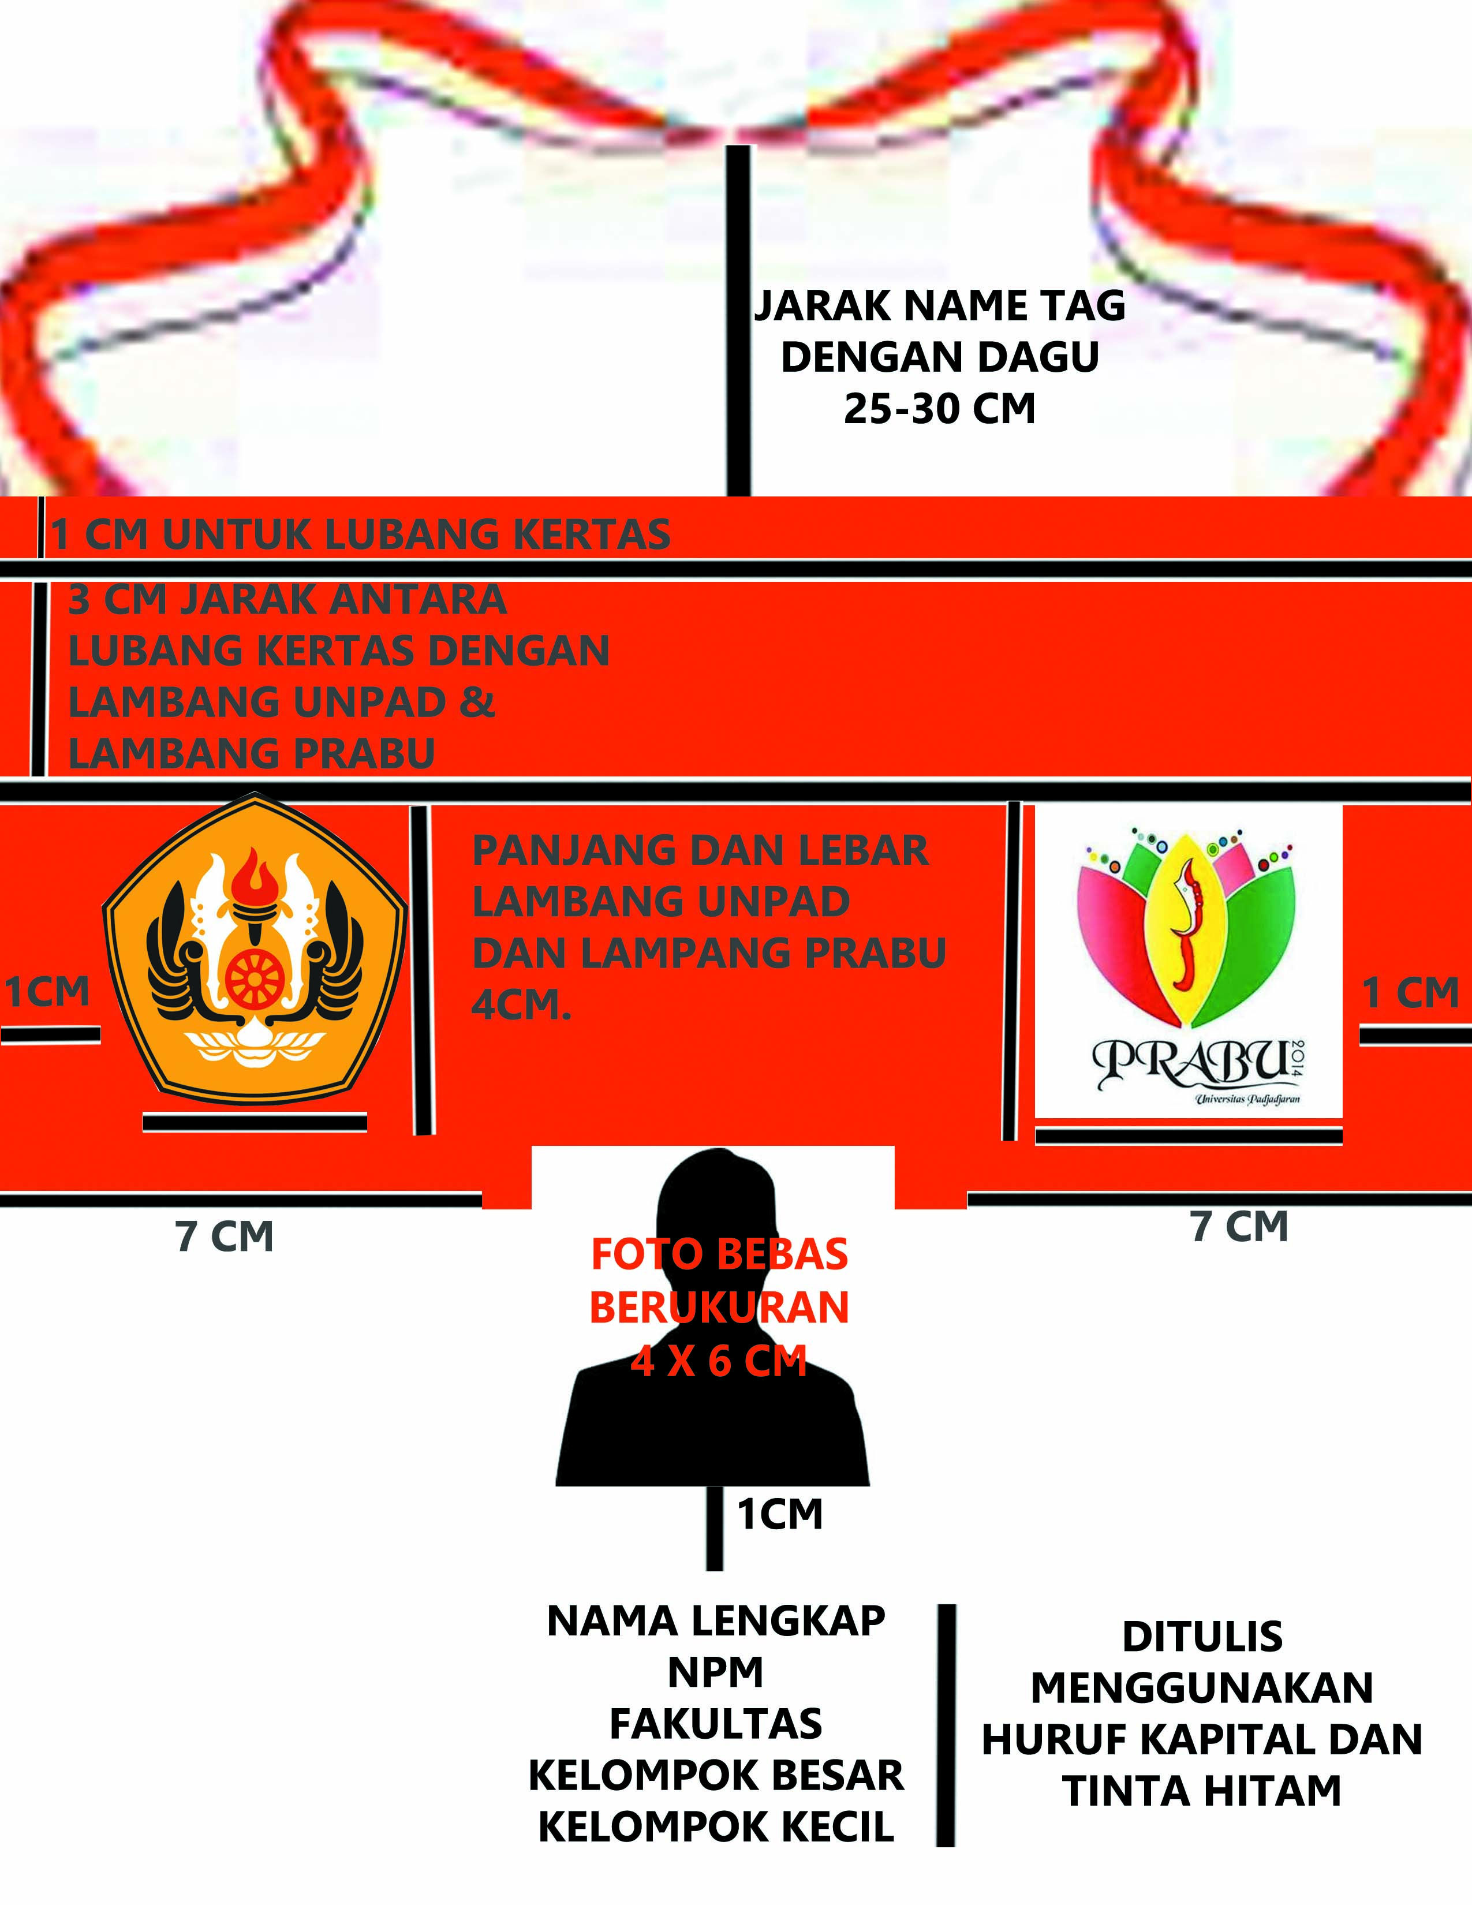

FORMAT COVER DEPAN BUKU

- ISI:
- Isi buku dibuat dari isi buku bergaris bekasi yang sudah tidak dipakai
- Isi buku dibuat dengan ukuran 17.5 cm x 25 cm
- Isi buku terdiri dari 20 lembar
- Isi buku dilubagi dibagian atas untuk dijahit dengan tali kasur
17.5 cm

JUDUL ISI

25 cm

- SETIAP HALAMAN BUKU DIISI DENGAN:

- HALAMAN 1. (IDENTITAS DIRI)

JUDUL ISI: IDENTITAS DIRI
Nama lengkap:
Nama panggilan:
NPM:
Fakultas/jurusan:
Kelompok besar:
Kelompok kecil:
Alamat rumah:
Alamat kosan:
No hp:
Asal sekolah :
Motto hidup:
Cita-cita:

Tanda tangan

Nama
NPM

*Catatan: Untuk alamat kosan apabila tidak kost bisa di-strip (-) atau dikosongkan saja tidak usah diisi. Apabila tidak mengetahui alamat kosan secara lengkap bisa ditulis dengan nama kosannya dan berada dimananya, misalnya : Pondok Ray- Ciseke

- HALAMAN 2 – HALAMAN 5. (IDENTITAS TEMAN KELOMPOK KECIL)

JUDUL ISI: IDENTITAS TEMAN KELOMPOK KECIL
PAS
FOTO

Nama lengkap:
Nama panggilan:
NPM:
Fakultas/jurusan:
Kelompok besar:
Alamat rumah:
Alamat kosan:
No hp:
Asal sekolah :
Motto hidup:
Cita-cita:
Contohnya :

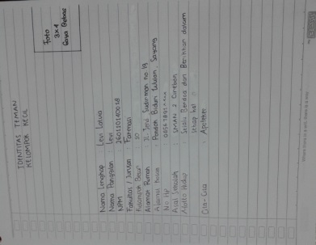

- HALAMAN 6

JUDUL HALAMAN : SEJARAH SINGKAT UNIVERSITAS PADJADJARAN

Halaman ini diisi dengan sejarah singkat Universitas Padjadjaran. Sejarah singkat ini ditulis minimal dalam 3 paragraf, yang setiap paragrafnya minimal terdiri dari 4 baris.
Untuk informasi mengenai sejarah singkat UNPAD, informasinya dapat diunduh di www.unpad.ac.id/universitas/sejarah atau dapat mencari informasi yang lebih lengkap lagi di google.com

Contoh Halaman :
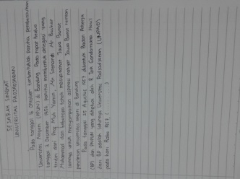

- HALAMAN 7-8

JUDUL HALAMAN : FAKULTAS & JURUSAN UNIVERSITAS PADJADJARAN

Halaman ini ditulis mengenai fakultas dan jurusan apa saja yang ada di UNPAD pada jenjang sarjana atau diploma. Pramuda dapat mendapat nformasi di : http://www.unpad.ac.id/fakultas/
Apabila satu fakultas terdiri dari beberapa jurusan baik di S-1 atau ataupun D-3 makan Anda dapat membaginya dengan menggunakan bagan dan tanda panah, misalnya :

Fakultas Ilmu Komunikas Diploma III Penyiaran
Kehumasan
Periklanan
Komunikasi Bisnis
Informasi dan Perpustakaan
Sarjana Ilmu Komunikasi
Ilmu Perpustakaan
Hubungan Masyarakat

Jika hanya ada program studi sarjana :
Teknologi Industri Pertanian Jurusan Teknik Pertanian
Jurusan Teknologi Pangan
Jurusan Industri Pertanian
Contoh halaman :
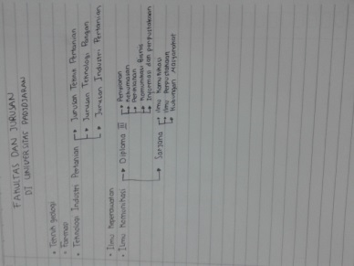

- HALAMAN 9

JUDUL HALAMAN : PRESTASI YANG DIPEROLEH OLEH UNIVERSITAS PADJADJARAN

Halaman ini diisti tentang prestasi apa saja yang sudah diperoleh oleh Universitas Padjadjaran, baik dari fakultasnya, jurusannya ataupun dari mahasiswanya itu sendiri yang mengharumkan nama UNPAD. Pramuda diwajibkan minimal menulis 10 prestasi yang sudah diraih oleh UNPAD.
Pramuda dapat mendapatkan informasi di : http://www.unpad.ac.id/berita-unpad/
Contoh Halaman :

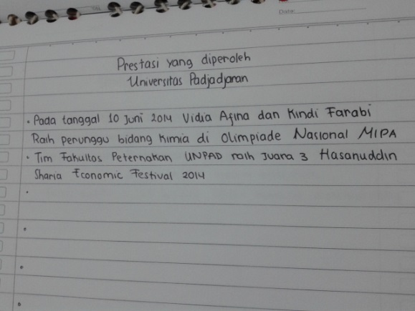

- HALAMAN 10
JUDUL HALAMAN : KERJA SAMA UNPAD DENGAN LUAR NEGERI
Halaman ini berisi tentang berbagai macam bentuk kerja sama yang dilakukan UNPAD dengan berbagai negara. Pramuda diwajibkan menulis minimal 5 Kerja sama unpad dengan 5 negara, masing-masing negara ditulis minimal satu bentuk kerja sama. Informasi kerja sama UNPAD dengan luar negeri dapat diperoleh di http://www.unpad.ac.id/universitas/kerjasama/kerja-sama-luar-negeri/. Contohnya :
Kerja sama UNPAD dengan Jepang
- Asia University
Jenis Kegiatan : Pertukaran Professor, mahasiswa, publikasi akademik, penelitian dan materi penelitian
Kurun waktu : 13 Januari 2000-renewed
Contoh Halaman :
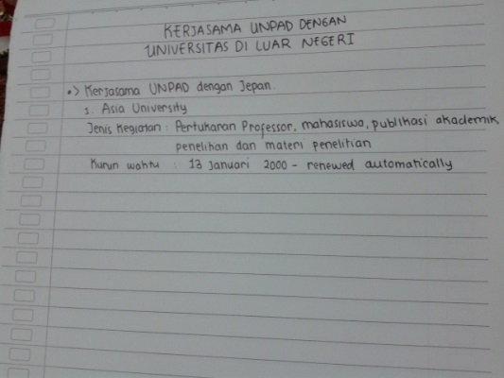

- HALAMAN 11
JUDUL HALAMAN : UNIT KEGIATAN MAHASISWA UNPAD
Pada halaman ini Pramuda diwajibkan menulis seluruh nama unit kegiatan mahasiswa(UKM) yang ada di UNPAD. Informas mengenai UKM dapat didapatkan di : http://kema.unpad.ac.id/unit-kegiatan-mahasiswa/

Contoh Halaman :
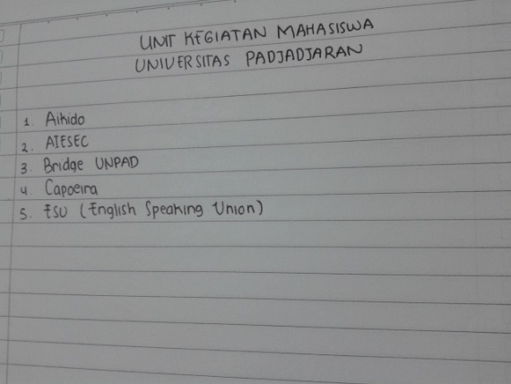

- HALAMAN 12
JUDUL HALAMAN : HYMNE UNPAD

Pada halaman ini Pramuda diminta untuk menuliskan HYMNE UNPAD.

- HALAMAN 13
JUDUL HALAMAN : ALMAMATER UNPAD

Pada halaman ini Pramuda diminta untuk menuliskan lagu Almamater UNPAD

- HALAMAN 14
JUDUL HALAMAN : MARS KEMA UNPAD

Pada halaman ini Pramuda diminta untuk menuliskan lagu mars kema UNPAD

- HALAMAN 15
JUDUL HALAMAN : LAGU KOTALITAS PERJUANGAN

Pada halaman ini Pramuda diminta untuk menuliskan lagu kotalitas perjuangan

*Catatan: untuk setiap lagi diharapkan bagi semua Pramuda untuk menghafalkan lirik dan nadanya

- HALAMAN 16

JUDUL HALAMAN : PERBEDAAN SISWA DAN MAHASISWA

Pada halaman ini Pramuda diminta untuk menuliskan sedikit mengenai pendapatnya tentang perbedaan siswa dengan mahasiswa. Penulisan ini minimal 3 paragraf, dengan setiap paragrafnya terdiri dari 4 baris.

- HALAMAN 17
JUDUL HALAMAN : TRI DHARMA PERGURUAN TINGGI

Pada halaman ini Pramuda diminta untuk menuliskan essay pendek tentang tri dharma perguruan tinggi

- HALAMAN 18
JUDUL HALAMAN : PERAN DAN FUNGSI MAHASISWA

Pada halaman ini mahasiswa diminta untuk menuliska peran dan fungsi dari mahasiswa itu sendiri. Tulisan ini minimal 3 pargraf dengan setiap paragrafnya terdiri minimal dari 4 baris.

CONTOH BUKU NAME TAG TAMPAK DEPAN DAN BELAKANG
Tampak depan

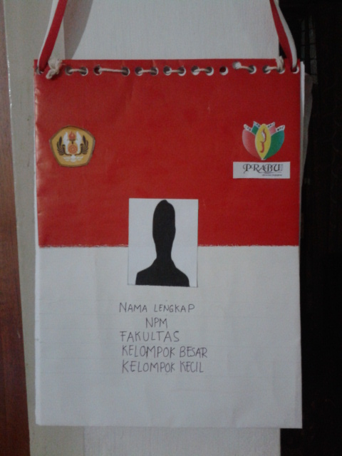

Tampak belakang

